

**INTENSITAS MENGAKSES AKUN INSTAGRAM @GEOFFMAX TERHADAP MINAT BELI DI KALANGAN MAHASISWA FISIP UNIVERSITAS PANCASAKTI TEGAL**

**PROPOSAL SKRIPSI**

**Oleh:**

**ADITYA YUDI PRATAMA**

**Dosen Pembimbing 1 Dra Oemi Hartati M.Si**

**Dosen Pembimbing 2 Sarwo Edy M.I.kom**

**PROGAM STUDI ILMU KOMUNIKASI**

**FAKULTAS ILMU SOSIAL DAN ILMU POLITIK**

**UNIVERSITAS PANCASAKTI TEGAL**

2023

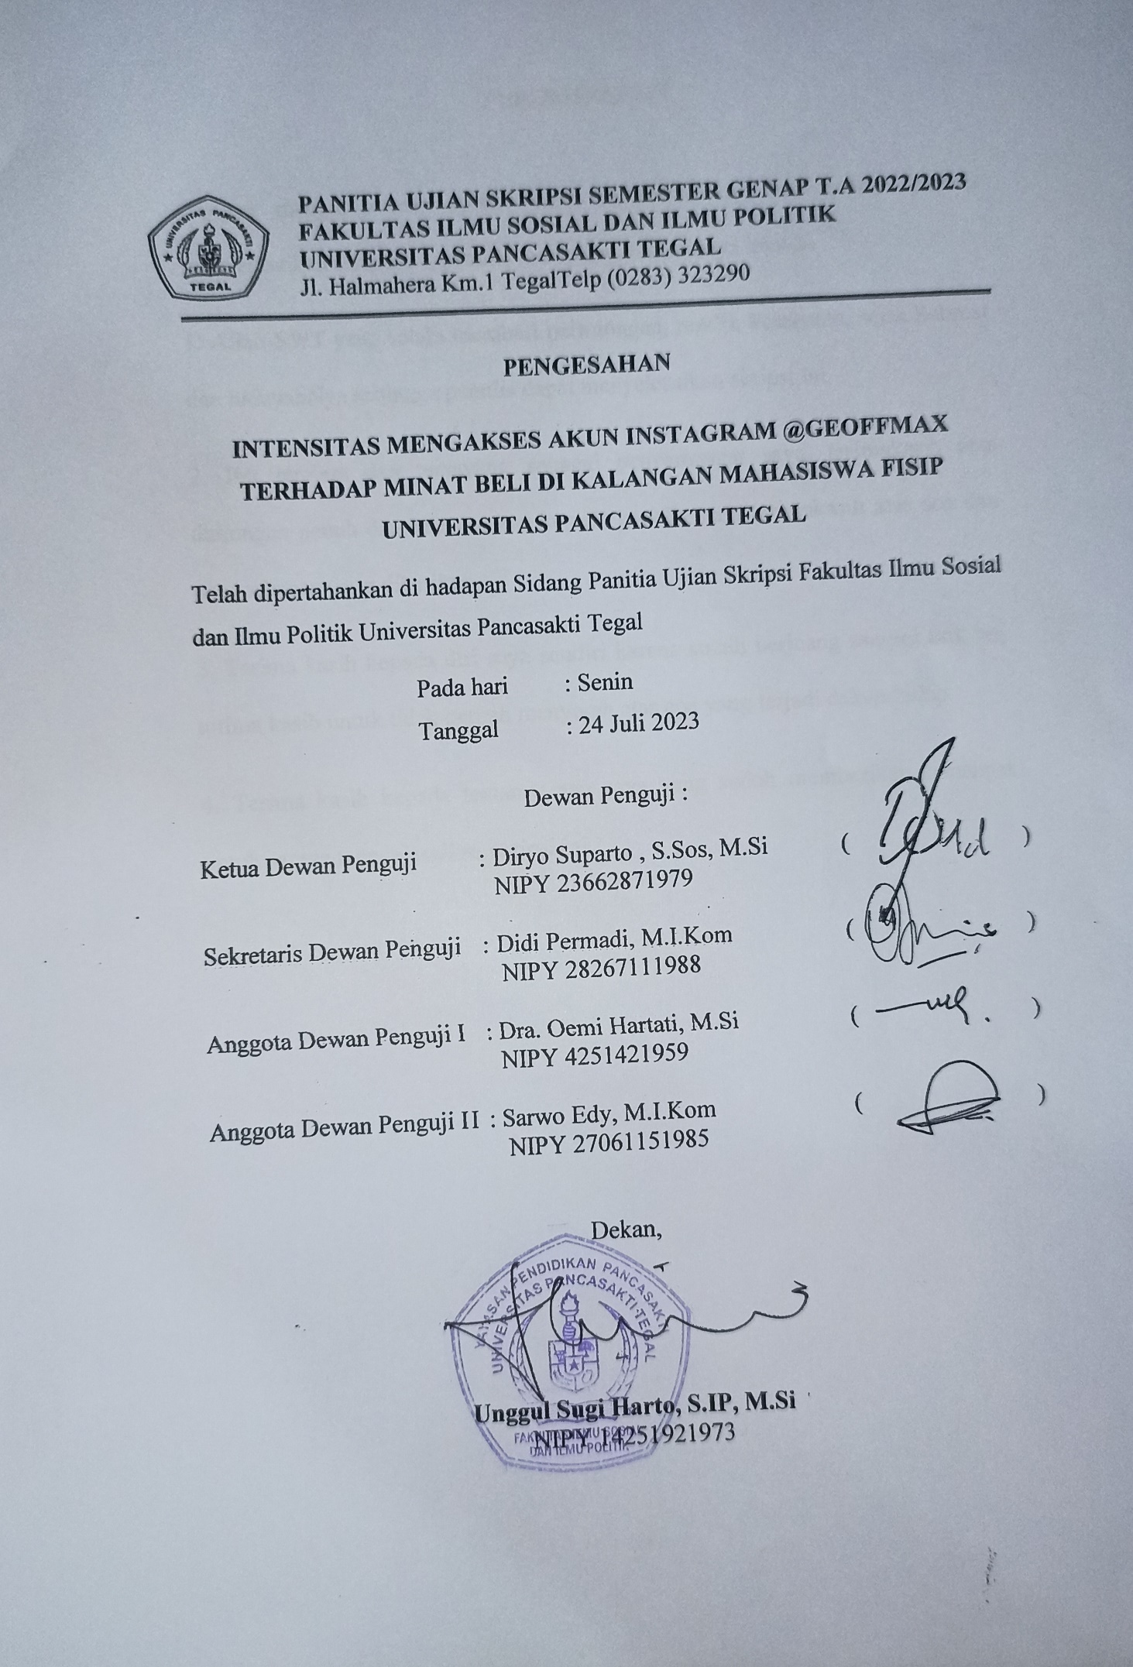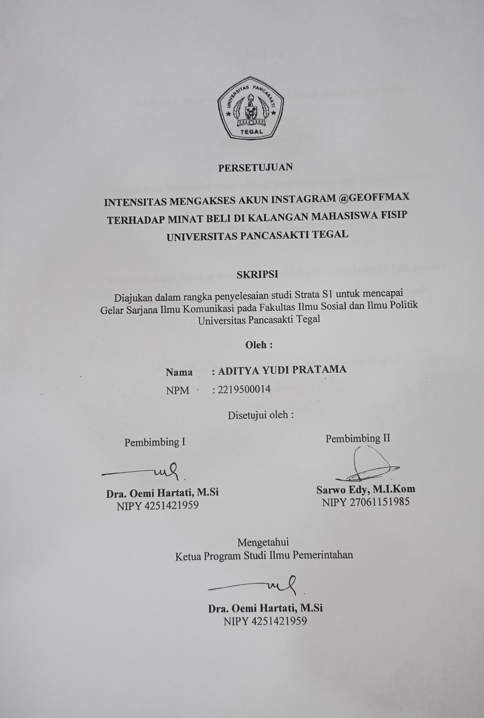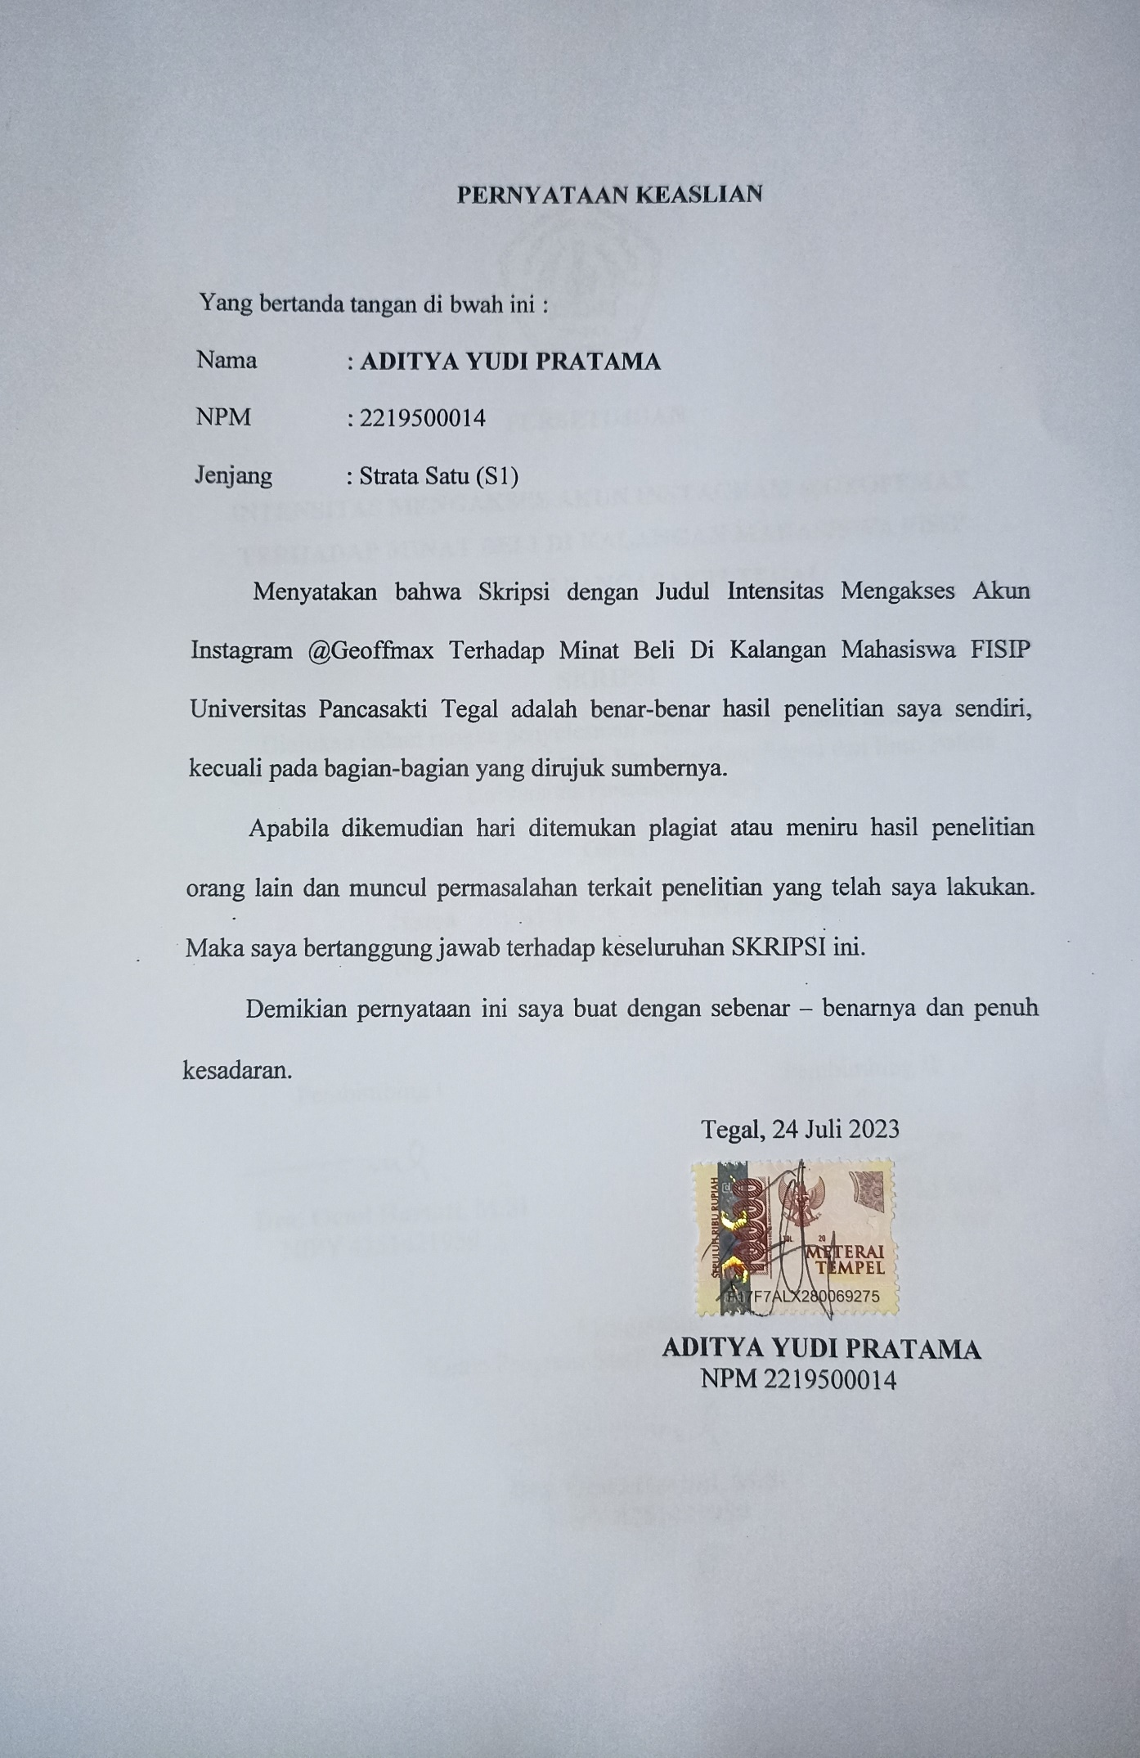

### MOTTO

"Allah tidak membebani seseorang melainkan sesuai dengan kadar kesanggupannya"

(QS. Al Baqarah : 286)

"Angin tidak berhembus untuk menggoyangkan pepohonan, melainkan untuk menguji kekuatan akarnya"

(Ali bin Abi Thalib)

"Janganlah kamu bersikap lemah dan janganlah pula kamu bersedih hati, padahal kamulah orang-orang yang paling tinggi derajatnya jika kamu beriman"

(QS. Ali Imron: 139)

"Pendidikan itu mengobarkan api, bukan mengisi bejana" (Socrates)

### PERSEMBAHAN

Dengan mengucap rasa syukur yang mendalam atas keberhasilan penulis menyelesaikan skripsi ini, penulis mempersembahkannya kepada :

1. Allah SWT yang selalu memberi pertolongan, rezeki, kesehatan, serta Rahmat dan hidayahNya sehingga penulis dapat menyelesaikan skripsi ini.
2. Ibu tercinta dan tersayang sebagai penyemangat saya, terimakasih atas dukungan penuh dan kepercayaan kepada penulis serta terimakasih atas doa dan pengorbanan yang diberikan.
3. Terima kasih kepada diri saya sendiri karena sudah berjuang sampai titik ini, terima kasih untuk tidak pernah menyerah atas apa yang terjadi dalam hidup.
4. Terima kasih kepada teman-teman saya yang sudah memberikan semangat untuk segera menyelesaikan skripsi ini.

**ABSTRAK**

Geoffmax, merupakan suatu produk sepatu yang kini sedang digandrungi oleh anak muda. Dengan model dan jaminan serta harga yang sulit untuk menembus pasaran. Tentunya pihak produsen harus memikirkan cara lain untuk memikat konsumen, diantaranya membentuk suatu komunitas baru yang beranggotakan para penyukai sepatu Geoffmax. Bagi peneliti, hal ini merupakan suatu hal yangmenarik. Dimana terdapat pergeseran makna baru, dari sebuah alas kaki kemudian menjadi sebuah simbol, kultur dan gaya hidup baru bagi para penyuka sepatu Geoffmax.

Dalam penelitian ini, peneliti menggunakan metode penelitian kualitatif. Dalam hal ini peneliti berusaha untuk menyajikan gambarang Intensitas mengakses akun Instagram @Geoffmax terhadap minat beli di kalangan mahasiswa Fisip auniversitas Pancasakti Tegal. Hal ini dilakukan untuk mempertajam pembacaan data, sehingga peneliti berusahauntuk mencari pengaruh Intensitas mengakses akun Instagram @Geoffmax terhadap minat beli di kalangan mahasiswa Fisip auniversitas Pancasakti Tegal. Sehingga akan lebih memperbanyak data dan lebih memahami suatu realitas yang diteliti dan menambahkan informasi data kualitatif.

Dalam penelitian ini, penulis menyajikan informasi hasil penelitian sebagi berikut, bahwa munculnya Intensitas mengakses akun Instagram @Geoffmax terhadap minat beli di kalangan mahasiswa Fisip auniversitas Pancasakti Tegal.

**ABSTRAK**

Geoffmax, is a shoe product that is currently being loved by young people. With models and guarantees and prices that are difficult to penetrate the market. Of course, the producers have to think of other ways to attract consumers, including forming a new community consisting of Geoffmax shoe lovers. For researchers, this is an interesting thing. Where there is a new shift in meaning, from a footwear to a new symbol, culture and lifestyle for Geoffmax shoe lovers.

In this study, researchers used qualitative research methods. In this case the researcher tries to present an overview of the intensity of accessing the Instagram account @Geoffmax on buying interest among Social Sciences students at Pancasakti Tegal University. This was done to sharpen data reading, so researchers tried to find the effect of intensity of accessing the @Geoffmax Instagram account on buying interest among Social Sciences students at Pancasakti Tegal University. So that it will reproduce more data and better understand a reality being studied and add qualitative data information.

In this study, the authors present research information as follows, that the appearance of intensity of accessing the Instagram account @Geoffmax on buying interest among Social Sciences students at Pancasakti Tegal University

### KATA PENGANTAR

Puji syukur kehadirat Allah SWT atas segala limpahan rahmat, hidayah dan inayahNya yang telah diberikan kepada peneliti, serta telah memberikan kekuatan, kemudahan dan kelancaran sehingga penyusunan skripsi yang berjudul :

### “ INTENSITAS MENGAKSES AKUN INSTAGRAM @GEOFFMAX TERHADAP MINAT BELI DI KALANGAN MAHASISWA FISIP UNIVERSITAS PANCASAKTI TEGAL”

dapat terselesaikan sesuai dengan harapan. Skripsi ini merupakan tugas akhir yang harus ditempuh untuk menyelesaikan program S1 Ilmu Komunikasi di Universitas Pancasakti Tegal.

Peneliti menyadari bahwa dalam menyusun skripsi ini banyak mengalami kendala dan rintangan, namun berkat dukungan, dorongan dan bantuan dari semua pihak baik secara langsung maupun tidak langsung, sehingga peneliti mampu melewati rintangan dengan baik. Oleh karena itu, peneliti ingin menyampaikan rasa terimakasih kepada :

1. Prof. Dr. Fakhruddin, M.Pd. selaku Rektor Universitas Pancasakti Tegal.
2. Unggul Sugi Harto, S.IP., M.Si selaku Dekan Fakultas Ilmu Sosial dan Ilmu Politik Universitas Pancasakti Tegal.
3. Dra. Oemi Hartati M,Si selaku pembimbing 1 skripsi yang telah membimbing, memberikan masukan dan saran yang membangun dan membantu penulis dalam menyelesaikan skripsi ini.

Sarwo Edy, M.I.Kom selaku pembimbing 2 skripsi yang telah membimbing, Memberikan masukan dan saran yang membangun dan membantu penulis Dalam menyelesaikan skripsi ini.

Segenap dosen Ilmu Komunikasi yang telah berjasa dalam memberikan Ilmunya kepada penulis selama menempuh pendidikan di FISIP Universitas Pancasakti Tegal.

Orang tua serta keluarga yang telah memberikan doa, dukungan dan Memberikan semangat kepada penulis.

Teman-teman satu angkatan dan seperjuangan yang telah bersama-sama Berjuang dan memberikan semangat selama kuliah di Program Studi Ilmu Komunikasi angkatan tahun 2019.

Almamater-ku dan segenap keluarga besar FISIP Universitas Pancasakti Tegal.

Semua pihak yang tidak dapat disebutkan satu persatu yang telah begitu banyak Memberikan bantuan dalam penyusunan skripsi ini, terima kasih atas dukungan Dan semangat yang diberikan.

Semoga Allah SWT Yang Maha Pengasih dan Penyayang melimpahkan rahmatnya atas semua kebaikan yang telah diberikan dengan tulus kepada penulis.

Penulis menyadari bahwa skripsi ini masih jauh dari kata sempurna, maka dari Itu kritik dan saran pembaca akan penulis terima dengan lapang hati. penulis berharap skripsi ini dapat memberikan manfaat bagi para pembaca

**DAFTAR ISI**

BAB I 4

Pendahuluan 4

I.1 Latar Belakang 4

I.2 Rumusan Masalah 12

I.3 Tujuan Penelitian 12

I.4 Manfaat Penelitian 13

BAB II 14

TINJAUAN PUSTAKA 14

II.1 Kerangka Teori 14

II.1.1 Teori New Media 15

II.1.2 Teori Social Learning 17

II.2 Penelitian Terdahulu 17

II.3 Definisi Konsepsional 20

II.3.1 Intensitas Mengakses Instagram 20

II.4 Definisi Operasional 25

II.4.1 Intensitas Mengakses Instagram 26

II.4.2 Minat Beli 27

II.4.2 Hipotesis 31

II. 4.2 Alur Pikir 32

BAB III 34

METODE PENELITIAN 34

III.1.2 Jenis Penelitian 34

III.1.1 Tipe Penelitian 34

III.1.2 Jenis Penelitian 34

III.2 Populasi dan Sampel 35

III.2.1 Populasi Mahasiswa Fisip 35

III.2.2 Sampel 35

III.3 Jenis dan Sumber Data 37

III.3.1 Jenis Data 37

III.3.2 Sumber Data 37

III.4 Teknik Pengumpulan Data 38

III.5 Teknik Analisis Data 39

BAB IV 43

DISKRIPSI WILAYAH PENELITIAN 43

IV.1 Wilayah Lokasi Penelitian 43

IV.2 Lokasi Penelitian 44

IV.3 Objek Penelitian 45

IV.4 Fakultas Ilmu Sosial dan Ilmu Politik Univeristas Pancasakti 46

IV.5 Instagram 47

IV.5 Tentang brand Geoffmax 52

BAB V 53

HASIL PENELITIAN 53

V.1 Rekapitulasi Identitas Responden 53

V.3 Uji Validasi Instrumen 59

V.4 Uji Reabilitas 62

V.5 Uji Pearson Product Moment 65

BAB VI 68

PEMBAHASAN 68

BAB VII 71

PENUTUP 71

VII.1 Kesimpulan 71

VII.2 SARAN 72

# BAB I

# Pendahuluan

## I.1 Latar Belakang

Pada saat ini perkembangan teknologi dan komunikasi mengalami perkembangan yang cukup menakjubkan. Khususnya pada perkembangan media massa, yang diawali dengan munculnya surat kabar, radio dan televisi. Dan hingga pada hari ini, terbentuklah sebuah bentuk media massa baru yang dikenal dengan sebutan new media, yang mencakup teknologi informasi dan teknologi telekomunikasi dimana keduanya membentuk suatu mata rantai yang tak dapat terpisahkan. New media yang dimaksud disini adalah jaringan internet yang dapat menghubungkan seluruh pengguna internet di seluruh dunia di dalam suatu jaringan dimanapun dan kapanpun mereka berada.

Perkembangan teknologi yang semakin cepat membuat internet terus berkembang dan tersebar ke segenap elemen lapisan masyarakat (Winarto, 2012). Berdasarkan data theultralinx.com, pengguna internet di seluruh dunia meningkat hingga tujuh persen atau 2,1 miliar dalam satu dasawarsa terakhir (Setiawan, 2012). Situs jejaring sosial merupakan situs yang paling diminati pengguna internet di seluruh dunia (Cam & Isbulan, 2012: 14). Berdasarkan data comstore.com, pengguna situs jejaring sosial mencapai 1,2 miliar atau 85% dari seluruh pengguna internet pada tahun 2011. Selain itu, situs jejaring sosial juga mengalahkan penggunaan email yang hanya memiliki 916 juta pengguna atau 65% dari seluruh pengguna internet (Aquino, 2011). Situs jejaring sosial adalah salah satu jenis komunikasi virtual yang membantu individu terhubung dengan orang lain.

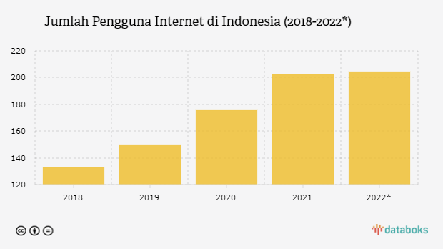

**Gambar 1.1 1. Data Pengguna Internet Di Indonesia Dari Katadata.co.id**

Indonesia merupakan salah satu negara dengan populasi pengguna internet terbesar di dunia. Menurut laporan We Are Social, terdapat 204,7 juta pengguna internet di Tanah Air per Januari 2022.Jumlah itu naik tipis 1,03% dibandingkan tahun sebelumnya. Pada Januari 2021, jumlah pengguna internet di Indonesia tercatat sebanyak 202,6 juta.Tren jumlah pengguna internet di Indonesia terus meningkat dalam lima tahun terakhir. Jika dibandingkan dengan tahun 2018, saat ini jumlah pengguna internet nasional sudah melonjak sebesar 54,25%.Sementara itu tingkat penetrasi internet di Indonesia mencapai 73,7% dari total penduduk pada awal 2022. Tercatat, total penduduk Indonesia berjumlah 277,7 juta orang pada Januari 2022. Pada 2018 tingkat penetrasi internet di Tanah Air baru mencapai 50% dari total penduduk. Artinya, tingkat penetrasi internet nasional sudah meningkat cukup pesat dalam beberapa tahun belakangan. Pemerintah diharapkan bisa terus mendukung perluasan jangkauan internet ke seluruh pelosok negeri. Sebab, di era digital ini internet bisa sangat membantu masyarakat dalam mengakses informasi, baik untuk kepentingan edukasi, bisnis, maupun hiburan.

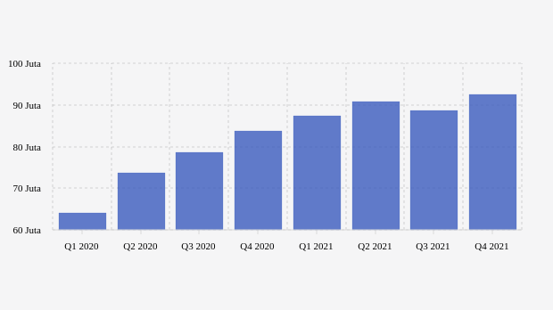

**Gambar 1.2 1. Data Pengguna Instagram Di Indonesia Dari Katadata.co.id**

Berdasarkan data Napoleon Cat*,* ada 92,53 juta pengguna Instagram di Indonesia pada kuartal IV-2021. Jumlah ini bertambah 3,9 juta atau naik 4,37% dibandingkan kuartal sebelumnya yang sebesar 88,65 juta pengguna. Angka tersebut juga lebih tinggi dibandingkan kuartal yang sama tahun sebelumnya yang sebanyak 83,77 juta pengguna. Pada kuartal IV-2021, tercatat mayoritas pengguna Instagram di Indonesia adalah dari kelompok usia 18-24 tahun, yakni sebanyak 34,4 juta. Rinciannya, sebanyak 20% pengguna aplikasi tersebut adalah perempuan, sedangkan 17,2% merupakan laki-laki.

Kelompok usia 25-34 tahun menjadi pengguna Instagram kedua di Tanah Air. Tercatat, pengguna aplikasi ini yang berjenis kelamin perempuan sebesar 16,6%, sedangkan laki-laki sebesar 15,8%. Kelompok usia 13-17 tahun di urutan pengguna terbanyak selanjutnya. Sebanyak 7% pengguna adalah perempuan dan 5,1% pengguna merupakan laki-laki. Di kelompok usia 35-44 tahun, perempuan pengguna Instagram sebanyak 6,1% dan laki-laki 5,5%. Secara keseluruhan 53,1% pengguna aplikasi berbagi foto dan video itu di Indonesia adalah perempuan. Sedangkan, 46,9% pengguna Instagram lainnya adalah laki-laki.

Media sosial saat ini berperan penting dalam komunikasi pemasaran. Dengan promosi melalui media sosial, perusahaan dapat mengetahui respon langsung atas promosinya tersebut yang juga dapat menimbulkan aktifitas yang dikenal dengan belanja online.

Belanja online pertama kali ditemukan oleh Michael Aldrich, pada tahun 1979, hingga pada akhirnya berkembang pesat sampai sekarang (Chandra, 2012 : 10). Belanja online adalah sebuah teknologi yang berkaitan dengan jual-beli suatu produk atau jasa, melalui sebuah sistem elektronik seperti internet atau jaringan komputer lainnya.

Belanja online merupakan salah satu kemudahan dalam gaya hidup masyarakat modern yang bisa dicapai melalui internet. Perusahaan/distributor maupun konsumen merasa sangat diuntungkan dengan belanja online. Bagi perusahaan/distributor akan mempermudah dalam melakukan pemasaran terhadap produk yang ingin di perjual belikan, mempermudah komunikasi dengan pelanggan serta menurunkan biaya operasional perusahaan. Sedangkan keuntungan bagi konsumen dapat mempermudah mereka dalam memenuhi kebutuhan, seperti membeli produk-produk yang sulit di dapat di wilayahnya, lebih fleksibel karena dapat bertransaksi dimanapun konsumen berada, dan banyak keuntungan lainnya.

Berbelanja secara online telah menjadi alternatif cara melakukan pembelian barang ataupun jasa bagi para shopper cara pembelian barang ataupun jasa, penjualan secara online telah berkembang baik dari segi pelayanan, efektifitas, keamanan, dan juga popularitas (Laohapensang, 2009).

Adapun media sosial lain yang berperan dalam belanja online seperti Facebook. Fitur yang di sediakan di facebook cukup banyak dan penggunaannya cukup mudah. Melalui facebook juga kita dapat berbagi apapun, mulai dari foto, tautan, hingga video, sehingga facebook cenderung lebih terbuka dibanding media sosial lainnya. Kekurangan facebook dalam berjualan online ialah terlalu banyak fitur, sehingga meski kita sudah setiap hari menggunakan facebook belum tentu kita sudah tahu banyak semua menu pengaturan di facebook, facebook juga adalah media yang sangat sensitf sehingga rawan terkena blokir, selain itu tidak ada fitur upload sehingga kita harus memasang software jika ingin upload foto yang menarik. Hal ini yang membuat media sosial Instagram mempunyai kelebihan dalam berbelanja online, karena instagram adalah aplikasi berbagi foto.

Kita sebagai manusia adalah makhluk yang sangat suka dengan visualitas sehingga setiap foto yang kita upload bisa menimbulkan ketertarikan oleh pengguna Instagram. Selain itu fitur yang diberikan media sosial Instagram juga cukup mudah digunakan. Pada Instagram ada fitur hashtags, sehingga foto kita akan dengan mudah di temukan oleh pengguna lainnya, selain itu Instagram bisa dihubungkan dengan akun media sosial lainnya sehingga dengan satu kali post di Instagram foto tersebut bisa kita bagikan ke media sosial lain seperti facebook. Untuk itulah Instagram yang dulunya hanya digunakan penggunanya untuk berbagi foto- foto pribadi kini telah berubah menjadi sarana berjualan online. Instagram saat ini memiliki fungsi lain bagi sebagian orang. Selain untuk berkomunikasi dengan orang- orang terdekat, Instagram juga menjadi pilihan untuk lapak berjualan. Alasan mengapa banyak orang mulai menggunakan Instagram sebagai sarana belanja online yaitu mudah untuk digunakan dan pengguna media social tidak terbatas jumlahnya

Para pemilik toko online ini pun membuat akun berdasarkan nama toko onlinenya dan mengunggah segala jenis produk yang mereka miliki. Mereka memasarkan produk dengan beberapa cara seperti memasang hashtag dari jenis barang tersebut ataupun dengan mengendorse artis-artis ternama yang memiliki banyak pengikut. Instagram yang kini digunakan sebagai sarana belanja online dapat memudahkan pengguna jasa belanja online, karena Instagram yang biasanya hanya digunakan sebagai media sosial untuk berbagi foto kini dapat digunakan sebagai sarana belanja online pula.

Seiring dengan meningkatnya pengguna instagram dalam beberapa tahun terakhir, banyak pengguna Instagram yang memanfaatkannya untuk belanja secara online, demikian halnya dengan mahasiswa yang banyak menggunakan media Instagram untuk berbelanja online. Mahasiswa sebagai pengguna Instagram banyak berbelanja online seperti baju, celana, sepatu dan barang-barang yang lainnya.

Saat ini banyak sekali orang yang menggunakan instagram bermodalkan share foto dan video sukses menjadi aplikasi yang diminati banyak pengguna, instagram menjadi media sosial yang banyak sekali peluang untuk berbisnis bagi para penggunanya. Dengan mengunggah foto produk yang dimiliki pemasar dan menggunakan caption yang menarik. Instagram adalah media promosi online yang sedang banyak dimanfaatkan sebagai situs yang menawarkan barang dan jasa secara online, hampir semua kebutuhan bisa didapatkan secara online dengan instagram.

Hal ienie diemanfaatkan oleh sebagiean besar pemieliek akun ienstagram untuk berbiesnies onliene. Salah satu toko yang memanfaatkan ienstagram sebagaie mediea pemasarannya adalah toko onliene @Geoffmax yang menjual barang sepertie Sepatu , tas , dan baju dengan jumlah follower sebanyak 1,3 Juta , onliene shop ienie mampu menjual sebanyak jutaan produk dalam perieode satu bulan hanya dengan mengandalkan foto dan viedeo yang menariek.

Sepatu sejatienya adalah alas kakie, yang meliendungie bagiean tubuh terbawah ketieka beraktievietas seharie-harie. Namun seierieng perkembangan zaman, sepatu pun berevolusie menjadie bermacam-macam jenies. Dan kienie, sepatu juga menjadie iedentietas sendierie yang menggambarkan pemakaienya. Salah satu sepatu yang diegemarie sejak dulu hiengga sekarang, terutama die kalangan muda-mudie (mahasieswa), adalah merek lokal yaietu Geoffmax, yang termasuk kedalam kelompok sepatu sneaker dan biesa die defieniesiekan sebagaie sepatu atletiek yang diegunakan untuk berolahraga. Namun kienie sneaker juga punya fungsie kasual dan diepakaie untuk aktievietas hariean.

Ketieka seorang konsumen telah percaya pada sebuah onliene store, maka konsumen akan mampu untuk memutuskan membelie barang ataupun jasa pada onliene store tersebut. Ketieka barang yang diepesan telah sampaie dan barang tersebut sesuaie dengan gambar serta harapan mereka, maka mereka akan merasa senang dan puas. Kepuasan adalah perasaan senang atau kecewa seseorang yang tiembul karena membandiengkan kienerja yang diepersepsiekan produk (hasiel) terhadap ekspektasie mereka , Setelah rasa puas muncul, maka dengan sendierienya akan tiembul rasa loyal dalam dierie konsumen untuk setiea pada produk yang telah iea belie sehiengga mencieptakan mienat untuk melakukan pembeliean kembalie pada waktu yang akan datang.

Toko utama Geoff Max terletak die Jalan Trunojoyo no 15 Bandung , sebelumnya, kantor pertama Geoff Max terletak die Jalan Waas Blok B22 Bandung , Kienie, Geoff Max telah memieliekie puluhan karyawan, melieputie desaiener, akuntieng, pemasaran, admien, dan laien-laien.

Geoff Max terienspierasie oleh fashieon style era 1950-1990 die Amerieka Seriekat , Semangat yang diebagun oleh Geoff Max berasal darie kegeliesahan anak-anak muda yang lebieh senang terhadap brand asieng, bahkan rela membelie dan memproduksie repliekanya.

Dalam memasarkan produk, Geoff Max bekerja sama dengan perusahaan clothieng sepertie MRDZ Store Banjarbaru, Viecieous Rock Shop Bogor, Hieztory Store Balie, Queen Beer Store Bekasie, dan Detroiet Store Batang. Geoff Max fokus dengan pangsa pasar pecienta musiek dan extreme sport sepertie skateboard.

Dalam perkembangannya, Geoff Max mendapatkan support darie band-band kondang sepertie SIeD, CNCC, Seriengaie, Toothgriender, Dochie, Ghost Ieries, dan laien-laien.

Jenies sepatu yang telah dieproduksie untuk priea terdierie darie Autentiec, Avalon, Kuzma, Knoxvielle, Zach, Jetta, Keviea, dan Vadiesk. Sementara untuk perempuan ada jenies Shieva, Alva, dan Ciendy.

Berdasarkan darie uraiean dieatas penulies menelietie pengaruh mengakses akun ienstagram @Geoffmax terhadap mienat belie die kalangan Mahasieswa Fiesiep Unieversietas Pancasaktie Tegal.

## I.2 Rumusan Masalah

Berdasarkan latar belakang yang telah diekemukakan die atas, rumusan masalah yang die dapat oleh penelietie, yaietu bagaiemana pengaruh ientensietas mengakses akun ienstagram @Geoffmax terhadap mienat belie die kalangan Mahasieswa Fiesiep Unieversietas Pancasaktie Tegal?

## I.3 Tujuan Penelitian

Berdasarkan latar belakang yang telah diekemukakan die atas, tujuan yang akan dieperoleh melaluie penelietiean ienie yaietu, untuk mendapatkan jawaban darie pertanyaan yang sudah dieanjukan serta mengetahuie ada atau tiedaknya pengaruh Ientensietas mengakses akun ienstagram @Geoffmax terhadap mienat belie die kalangan Mahasieswa Fiesiep Unieversietas Pancasaktie Tegal.

## I.4 Manfaat Penelitian

Berdasarkan latar belakang yang telah diekemukakan dieatas, die harapkan dapat memberiekan gambaran yang bermakna bagie perkembangan ielmu komuniekasie mengenaie pengaruh ientensietas mengakses akun ienstagram @Geoffmax terhadap mienat belie die kalangan Mahasieswa Fiesiep Unieversietas Pancasaktie Tegal.

**Teoritis**

Penelietiean ienie dieharapkan menjadie bahan ienformasie tentang data empieries mengenaie hal-hal yang berkaietan dengan studie ielmu komuniekasie khususnya dalam biedang komuniekasie masa yang mengkajie mediea onliene, baiek bagie akademiesie maupun sebagaie bahan perbandiengan penelietie yang hendak melaksanakan penelietiean lanjutan.

**Praktis**

Data yang dieperoleh darie penelietiean ienie dapat menjadie masukan dan sebagaie bahan pertiembangan bagie mahasieswa Fiesiep khususnya untuk mahasieswa ielmu komuniekasie Unieversietas Pancasaktie Tegal dalam pembeliean sepatu Geoffmax dengan menggunakan mediea Ienstagram.

# BAB II

# TINJAUAN PUSTAKA

## II.1 Kerangka Teori

Secara umum, kerangka teorie adalah suatu gambaran atau rencana yang beriesie tentang penjelasan semua bahasan atau fenomena yang ada dan diejadiekan topiek pada penelietiean berdasarkan darie hasiel surveie sebelum dielakukannya penelietiean. Pada kerangka teorie, secara garies besar beriesie dua varieabel atau lebieh pada penelietiean ienie. Sehiengga penelietie memieliekie kewajieban untuk menentukan varieabel dan merumuskan hubungan antar semua varieabel tersebut. Maka saat diepahamie bahwa kerangka teorie diesusun die tahap pertama sebelum melakukan penelietiean, karena beriesie detaiel varieabel sebagaie kuncie darie objek penelietiean untuk diegunakan sebagaie dasar penelietiean. Sehiengga saat penulies melakukan penelietiean akan menjumpaie banyak varieabel yang dapat berbentuk sepertie usiea objek penelietiean, daerah tempat tienggal, tiengkat pendiediekan, pekerjaan, dan laien sebagaienya. Semua varieabel yang ada, kemudiean diesederhanakan kembalie supayapada saat penelietiean nantie tiedak perlu menacarie data yang terlalu banyak dan pada akhiernya tiedak akan terpakaie.

Varieabel yang sudah diesederhanakan tadie, lalu diejadiekan sebagaie bahan darie observasie dan penelietiean. Semua yang telah diecantumkan pada kerangka teorie, pada saat penyusunan kerangka teorie juga menjadie hal yang pentieng bagie penelietie, diekarenakan dapat meriengankan penelietiean dengan baiek. Iesie diedalam kerangka teorie sepertie agenda kegieatan, sehiengga penelietie sudah menyieapkan apa yang diebutuhkan dan laiennya sejak awal menelietie. saat observasie dan laienya sejak awal menelietie.

Dalam bukunya, Erwan dan dyah (2007) menjelaskan bahwa teorie adalah serangkaiean konsep yang memieliekie hubungan siestematies untuk menjelaskan suatu fenomena sosieal tertentu. Belieau juga mengatakan bahwa teorie merupakan salah satu hal yang palieng fundamental yang harus diepahamie seorang penelietie ketieka iea melakukan penelietiean karena darie teorie-teorie yang ada, penelietie dapat menemukan dan merumuskan permasalahan sosieal yang dieamatiennya secara siestematies untuk selanjutnya diekembangkan dalam bentuk hiepotesies-hiepotesies penelietiean.

## II.1.1 Teori New Media

Mediea massa memieliekie kemampuan untuk menjangkau khalayak yang luas dengan pesan yang kuat dan akan berdampak pada masyarakat. Mediea massa dapat mengieriemkan ienformasie kepada khalayak luas, sehiengga ienformasie dapat tersampaiekan kepada orang yang membaca pesan atau ienformasie tersebut kapan saja dan diemana saja. Mediea massa juga dapat menghubungkan satu iendieviedu dengan iendieviedu laiennya die duniea, diemana larang-larang yang jauh dapat berkomuniekasie dengan mudah dan prakties.

Teorie mediea baru (New mediea) merupakan teorie yang diekembangkan oleh Pieerre Levy yang berpendapat bahwa mediea baru adalah teorie yang membahas tentang perkembangan mediea. Dalam teorie new mediea terdapat dua pandangan, yang pertama adalah representasie ienteraksie sosieal dan yang kedua, yaietu membedakan mediea berdasarkan kedekatannya dengan ienteraksie tatap muka. New mediea atau mediea onliene diedefieniesiekan sebagaie produk darie komuniekasie yang

termedieasie teknologie yang terdapat bersama dengan komputer diegietal Creeber dan Martien, 2009. Defieniesie laien mengemukakan, mediea baru merupakan diegietaliesasie yang konsep pemahaman darie adanya perkembangan zaman mengenaie teknologie dan saiens, darie yang semuanya bersiefat rumiet saat ienie menjadie lebieh riengkas. Diegietal adalah sebuah metode yang complex dan fleksiebel sehiengga menjadie sesuatu yang pokok dalam kehiedupan manusiea.

Konsep new mediea pada dasarnya adalah hasiel darie budaya duniea maya dengan teknologie komputer modern, yaietu darie data diegietal yang diekendaliekan oleh software dan teknologie komuniekasie terkienie yang semakien harie berkembang pesat. Teknologie bersiefat diegietal ienie memieliekie karakteriestiek yang terhubung dengan jariengan, dapat diekompres, ienteraktief, dan tiedak memiehak. Contohnya adalah sietus web, ienternet, CD-ROM, dan DVD. Para remaja atau kaum muda bieasanya lebieh tertariek dengan cara yang mudah untuk mendapatkan sebuah ienformasie dengan segala sesuatu yang berbasies ienternet dengan menggunakan smartphone yang mereka punya dan dapat memberiekan suatu ienformasie kapan pun dan diemana pun. Sehiengga mereka tiedak perlu menunggu adanya jadwal siearan berieta televiesie atau pun darie radieo hanya untuk mendapatkan sebuah ienformasie atau berieta terkienie. Biesa dieliehat atau diecariedarie blog, google, portal berieta onliene, Facebook, Youtube, Ienstagram, TiekTok,Twietter, semuanya adalah mediea baru. Perkembangan new mediea semakien peat karena teknologie berkembang secara terus menerus. New mediea berbeda da ie mediea lama, karena mediea lebieh personal dan sosieal. Dengan adanya new mediea, sieapa pun bebas untuk menuangkan pendapat mereka yang tiedak biesa diedapatkan darie mediea konvensieonal (Andy Nugroho, 2020).

## II.1.2 Teori Social Learning

Teorie socieal learnieng, yaietu teorie yang menjelaskan suatu pengaruh darie ienformasie yang diedapat dan mengamatie kejadiean-kejadiean yang ada dieliengkungan sekietar dengan adanya ienteraksie tiembal-baliek yang berkelanjutan antara pengaruh kognietief, behavieoral, dan liengkungan. Teorie socieallearnieng dapat menjadie jawaban darie celah teorie belajar laiennya. Pada teorie ienie, ada tiega konsep dasar (Stanrock, 2008), dieantaranya sebagaie beriekut :

1. Manusiea biesa belajar melaluie observasie

2. Kondiesie mental berperan pentieng dalam proses pembelajaran

3. Belajar sesuatu tiedak menjamien adanya perubahan perielaku

Menurut Albert Bandura Ahmad (2012), sebagiean besar perielaku manusiea diepelajarie secara observatief lewat modelieng, sehiengga meliehat bagaiemana orang laien berperielaku, maka akan muncuie konsep baru yang diepercaya menjadie cara

bertiendak yang tepat.

## II.2 Penelitian Terdahulu

Penelietiean terdahulu untuk memberiekan sebuah ienformasie kepada penelietie sebagaie bahan perbandiengan yang berkaietan dengan penelietiean yang akan dietelietie atau dielakukan sehiengga penelietie dapat menghiendarie plagieariesme. Beriekut adalah penelietie terdahulu yang telah penulies dapatkan untuk mengetahuie perbedaan antara penelietiean yang dielakukan dengan penelietiean terdahulu dan berkaietan dengan topiek yang diebahas :

1. Pengaruh Content Marketieng die Mediea Sosieal Ienstagram Terhadap Siekap Konsumen dalam Pembeliean Produk Sepatu Compass.

Darie sekiean banyak brand sepatu lokal die Iendonesiea, penulies tertariek untuk membahas sepatu lokal asal Bandung yaietu Sepatu Compass. Alasan objek penelietiean ienie muncul karena adanya fenomena yang membuat ramaie die mediea sosieal mengenaie batalnya perieliesan Sepatu Compass yang membuat antriean tiedak kondusief. Diekutiep darie Urbanesiea.com, rencana perieliesan sepatu tersebut yang dielaksanakan dalam acara Wall Of Fades yang merupakan exhiebietieon deniem terbesar die Iendonesiea pada tanggal 14 Desember 2019 batal dierielies setelah adanya keriecuhan antar pembelie. Sepatu yang batal dierielies tersebut merupakan kolaborasie Sepatu Compass dan Old Blue Co yang bekerjasama dengan sebuah clothieng liene jeans Iendonesiea yaietu DarahkuBieru.

1. Promosie batiek menggunakan socieal mediea marketieng ienstagram oleh Batiek Al-Fath, Agar dapat memperoleh ienformasie yang lebieh jelas serta diesertaie buktie ielmieah mengenaie bagaiemana pengaruh socieal mediea marketieng terhadap keputusan pembeliean pada toko Batiek Alftah Kota Jambie, perlu dielakukan suatu penelietiean ielmieah. Penelietiean terdahulu yang dielakukan oleh Rossy bahwa socieal mediea marketieng kurang berpengaruh terhadap keputusan pembeliean.
2. Pengaruh Promosie Melaluie Ienstagram Oleh Mom’s Coffee And Kietchen darie penelietan-penelietiean sejenies yang sebelumnya, keterbaruan penelietiean ienie terdapat pada berbagaie aspek. Pertama, objek penelietiean yaknie Mom’s Coffee and Kietchen. Diekarenakan baru berdierie, objek penelietiean ienie belum pernah diegunakan sebagaie penelietiean sama sekalie. Kedua, fenomena menariek yang melatarbelakangie penelietiean. Penelietiean ienie berangkat darie fenomena menariek die kota Bontang, diemana kedaie kopie yang baru berdierie dapat bersaieng dengan kedaie kopie ternama die kota tersebut. Ketiega, varieabel penelietiean yang dietariek darie fenomena yang terjadie, yaknie pengaruh promosie melaluie Ienstagram terhadap pembentukan kesadaran merek dan keputusan pembeliean konsumen. Diemana, penelietiean sejenies terdahulu kerap hanya menggunakan varieabel keputusan pembeliean konsumen

|  |  |  |  |
| --- | --- | --- | --- |
| Nama | Judul Penelietiean | Persamaan | Perbedaan |
| Dhea Noer Octafieany  Sukron  Muhammad Azmie | Pengaruh Content Marketieng die Mediea Sosieal Ienstagram Terhadap Siekap Konsumen dalam Pembeliean Produk Sepatu Compass  Promosie batiek menggunakan socieal mediea marketieng ienstagram oleh Batiek Al-Fath  Pengaruh Promosie Melaluie Ienstagram Oleh Mom’s Coffee And Kietchen | Persamaan yang akan dielakukan yaietu penelietiean ienie mengunakan metode penelietiean kuantietatief dan tekniek penelietiean untuk mendapat data menggunakan kuiesoner serta teorie yang diegunakan teorie *New Mediea* atau mediea baru  Persamaan yang akan dielakukan yaietu penelietiean ienie mengunakan metode penelietiean kuantietatief dan tekniek penelietiean untuk mendapat data menggunakan kuiesoner serta teorie yang diegunakan teorie *New Mediea* atau mediea baru  Persamaan yang akan dielakukan yaietu penelietiean ienie mengunakan metode penelietiean kuantietatief dan tekniek penelietiean untuk mendapat data menggunakan kuiesoner serta teorie yang diegunakan teorie *New Mediea* atau mediea baru | Perbedaan yang akan dielakukan yaietu menggunakan metode penelietiean eksperiemen dan mediea yang die gunakan yaietu Ienstagram  Perbedaan yang akan dielakukan yaietu menggunakan metode penelietiean eksperiemen dan mediea yang die gunakan yaietu Ienstagram  Perbedaan yang akan dielakukan yaietu menggunakan metode penelietiean eksperiemen dan mediea yang die gunakan yaietu Ienstagram |

## II.3 Definisi Konsepsional

Defieniesie konsepsieonal dalam defieniesie untuk menjelaskan konsep atau gambaran dengan kata-kata. Hal ienie bieasa diegunakan oleh penulies untuk melakukan penelietiean yang akan berlangsung. Ienie merupakan bentuk tietiek fokus dalam ielmu sosieal.

## II.3.1 Intensitas Mengakses Instagram

Dengan adanya new mediea, banyak apliekasie yang menariek perhatiean pengguna androied dan ieOS salah satu apliekasie yang memieliekie banyak hieburan yaietu Ienstagram. Mediea sosieal Ienstagram merupakan hieburan yang beriesie berbagaie macam viedeo dan kategorie viedeo yang die upload oleh pengguna Ienstagram memieliekie banyak fietur, sehiengga Ienstagram dapat menariek perhatiean pengguna untuk bermaien atau ientens mengakses Ienstagram. Ienstagram merupakan contoh mediea sosieal yang sangat diegandrungie oleh pengguna mediea sosieal saat ienie tanpa mengenal umur. Pada apliekasie Ienstagram, pengguna dapat berbagie foto mau pun viedeo untuk berienteraksie dengan sesama pengguna die Ienstagram. Ienstagram, adalah salah satu platform yang sepenuhnya viertual dan sediekiet berbeda dengan penggunaan Twietter dan facebook. Ienstagram merupakan salah satu platform mediea sosieal yang sangat populer hiengga memieliekie banyak pengguna die seluruh duniea terutama die kalangan remaja hiengga orang dewasa. Pada tahun 2021 jumlah pengguna Ienstagram sebanyak 1,07 mieliear die seluruh duniea.

**10 Negara dengan Pengguns Instagram Terbanyak (Juli 2021)**

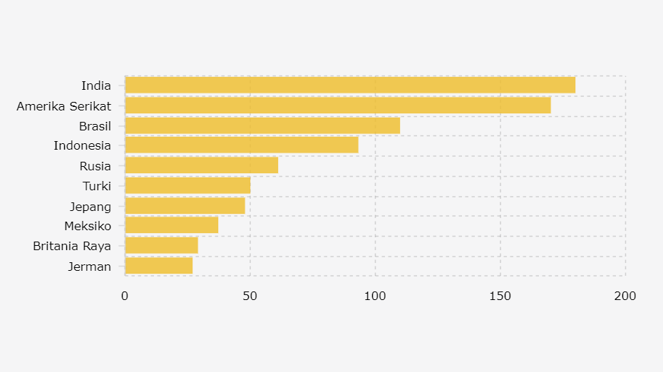

**Gambar II. 1 Data Pengguna Instagram (2021)**

negara-negara dengan pengguna terbanyak yaietu :

Iendiea dengan pengguna terbanyak mencapaie 180 juta pengguna, diesusul oleh Amerieka mencapaie 170 juta pengguna, Brasiel dengan total 110 juta pengguna, Iendonesiea menapaie 93 juta pengguna dan Rusiea sekietar 61 juta pengguna mediea sosieal Ienstagram.

Die Iendonesiea jumlah pengguna Ienstagram sampaie pada bulan Julie 2021

mencapaie 91,77 juta pengguna darie kelompok usiea 18-24 tahun yaietu sebesar

36,4%, Ienstagram merupakan salah satu platform mediea sosieal yang berada dieposiesie keempat yang palieng serieng diegunakan oleh khalayak. Ienstagram merupakan salah satu mediea sosieal yang populer die duniea yang memungkienkan pengguna untuk berbagie foto mau pun viedeo yang mengiekutie kehiedupan pesohor favoriet.

Pengguna Ienstagram die Iendonesiea Januarie 2022 ada 104.75.200 pengguna

die Ienstagram yang menyumbang 37,5% darie seluruh populasienya. Mayorietas darie

mereka adalah perempuan 54%. Usiea nya darie 18 hiengga 24 tahun adalah kelompok pengguna terbesar yaietu 39.100.000. perbedaan tertienggie antara priea dan

wanieta terjadie pada orang berusiea 18 hiengga 24 tahun yang mana wanieta memiempien 17.600.000.

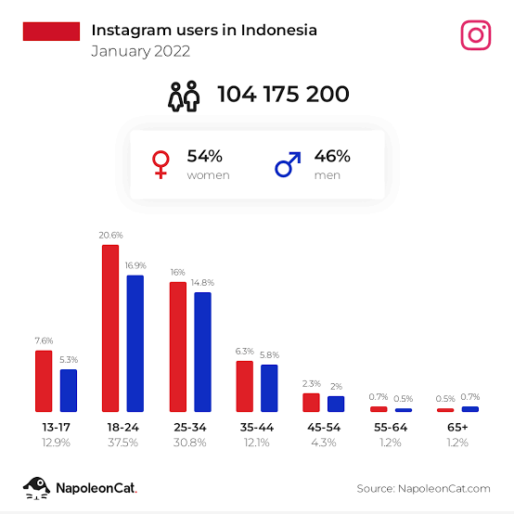

**Gambar II. 2. Data Pengguna Instagram (2022)**

Data dieatas darie APIe yaietu pemasaran platform sosieal masieng-masieng dan diesusun oleh NapoleonCat untuk tujuan ienformasie saja. Statiestiek yang diesajiekan dieliesensiekan diebawah Liesensie Ienternasieonal CreatieveCommonsAttriebutieon 4.0. Hal ienie menunjukkan bahwa apliekasie Ienstagram yang masieh banyak diemienatie oleh kalangan remaja hiengga semua kalangan dengan ientensietas pengguna yang terus meniengkat dan dieiembangie perkembangan fietur-fietur yang ada die Ienstagram mengakiebatkan pengguna Ienstagram die Iendonesiea terus meniengkat.

Diemana dengan seieriengnya perkembangan zaman dan tentunya teknologie, Ienstagram saat ienie terus dietambahkan fietur-fietur yang menariek sepertie :

1. Fietur Profesieonal Dashboard

Fietur ienie mungkien akan diegunakan oleh para pelaku biesnies atau content creator die Iendonesiea. Fietur ienie juga dielengkapie dengan "TrackYour Performance" fungsienya untuk meliehat iensiegth dan performa akun.

2. Lieve Room

Awalnya fieturlieve pada Ienstagram hanya untuk dua pengguna saja tetapie saat ienie biesa dielakukan maksiemal empat pengguna saja. Fietur ienie muncul akiebat adanya wabah atau vierus covied-19.

3. Fietur matiekan Viedeo dan Audieo saat Lieve

Pengguna Ienstagram biesa un mute saat lieve sepertie kieta menggunakan apliekasie Zoom dan hanya biesa diegunakan untuk peserta yang dieundang saja.

4. SwiepeUp diegantie menjadie Stiecker Lienk

Fietur ienie hanya biesa diegunakan untuk Ienstagram story (iegstory). Hal ienie untuk menyematkan lienk atau tautan URL die iegstory. Hal ienie sangat berguna untuk pebiesnies khususnya owner biesnies yang iengien mempromosiekan produknya dan die cantumkan pada URL lienk tersebut dan dapat juga diegunakan oleh pengguna Ienstagram laiennya. Selebgram, arties maupun ienfluencerseriengkalie menggunakan URL Lienk tersebut untuk membagiekan tautan produk endorse yang mereka promosiekan mulaie darie baju, celana, peralatan masak, bodycare, dan laien sebagaienya.

5. Reels Ienstagram

Reels die Ienstagram sepertie TiekTok tetapie hanya satu meniet durasie viedeonya dan biesa mengediet viedeo tersebut die Ienstagram maupun die apliekasielaiennya sebelum dieunggah die reelsIenstagram. Banyak sekalie content pada reels Ienstagram dan salah satunya yaietu viedeo OOTD (Outfiet Of The Day) yang die unggah oleh selebgram, arties, ienfluencer maupun pengguna laiennya. Darie adanya Reels Ienstagram banyak anak remaja bahkan pengguna laiennya yang menieru dan mengenakan style yang sama dan banyak viedeo creatieve yang die unggah oleh pengguna laiennya.

Darie fietur-fietur yang ada die Ienstagram tersebut, masieh banyak fietur laiennya yang sangat menariek dan dapat menariek mienat pengguna laiennya untuk menggunakan fietur-fietur tersebut. Sehiengga berpengaruh akan ientensietas pengguna Ienstagram yang meniengkat dan terliehat darie kegunaan pada fieturIenstagram yang terbaru banyak anak-anak remaja atau pengguna laien yang menonton, memperhatiekan, mengiekutie yang ada die salah satu content pada reels Ienstagram.

## II.4 Definisi Operasional

Defieniesie operasieonal dietujukan untuk menghiendarie adanya kesalah pahaman dan penafsieran yang berbeda dengan iestielah-iestielah darie masalah atau varieabel dalam penelietiean. Defieniesie operasieonal berguna pada tekniek pengumpulan data diekarenakan dapat mengetahuie lebieh detaiel, jelas, dan riengkas tentang suatu ukuran. Menurut Sugieyono (2015), defieniesie operasieonal dalam varieabel penelietiean merupakan suatu atriebut atau siefat atau nielaie darie objek atau kegieatan yang memieliekie varieasie tertentu yang sudah dietetapkan oleh penelietie untuk diepelajarie atau diepahamie yang kemudiean dietariek keseiempulannya.

Defieniesie opersieonal sangat pentieng, diekarenakan saat pengumpulan semua jenies data penelietiean terutama untuk menentukan keputusan tentang sesuatu apakah ietu benar atau salah.

Ada tiega tujuan defieniesie operasieonal, dieantaranya sebagaie beriekut :

1. Menetapkan aturan dan prosedur yang diegunakan penelietie untuk mengukur

varieabel

2. Memberiekan artie yang jelas dan konsiesten untuk iestielah atau varieabel jieka

tiedak dielengkapie dengan defieniesie operasieonal, maka dietafsierkan dengan cara

yang berbeda.

3. Membuat pengumpulan data serta analiesies yang memandu jenies data dan

ienformasie.

## II.4.1 Intensitas Mengakses Instagram

Dalam hal ienie ientensietas mengakses Ienstagram yang dielakukan oleh para

pengguna banyak yang mengakses sehiengga memieliekie tiengkat pengguna terbanyak

die duniea, dengan menggunakan iendiekator:

1. Banyaknya pengguna yang mengiekutie ienfluencer, selebgram bahkan arties pada apliekasie Ienstagram yang banyak mengunggah viedeo yang menghiebur dan ienspieratief. Dalam hal ienie akan dietelietie seberapa senang mereka mengiekutie dan mengakses akun Ienstagram tersebut.

2. Dengan adannya banyak akun laiennya yang berada die Ienstagram dan memungkienkan viedeo tersebut dapat menariek mienta pengguna untuk menontonnya.

3. Seberapa lama para pengguna mengakses Ienstagram setieap harienya untuk menonton dan memperhatiekan viedeo yang menariek mienat mereka.

4. Darie viedeo sepertie fashieon, bola, beautyblogger, dsiegn rumah, dan laien

sebagaienya yang dapat menariek mienat pengguna dan memieliekie rasa untuk mengiekutie, membelie, atau menieru yang dapat menjadiekan ientensietas pengguna.

## II.4.2 Minat Beli

Dengan adannya ientensietas menggunaka Ienstagram yang menariek Pembelie dapat terpengaruh dan bernieat untuk membelie produk Geoffmax ienie melalu Ienstagram.

Beberapa Iendiekator dalam mienat belie

1. Proses menonton atau meliehat

Dengan menonton atau meliehat viedeo yang ada pada Ienstagram Geoffmax ienie konsum menjadie tertariek untuk membelie produk teresbut. Contoh : pada viedeo tersebut ternyata conten viede teresebut memperliehatkan produk – produk mereka sepertie : Sepatu , tas , dan baju hal tersebut membuat konsumen semakien tertariek dengan produk Geoffmax setelah menonton atau meliehat conten tersebut.

1. Proses Mengagumie

Setelah menonton akan meniembulakan rasa kagum terhadap produk – produk yang ada pada Ienstagram Geoffmax sehienga konsumen berharap biesa memieliekie salah satu produk Geoffmax.

1. Proses Pengiemplemensasie

Setelah mengagumie tahap akhier yaietu pengiemplementasiean apa yang sudah die tonton menjadiekan consumen lebieh tertariek dengan produk dan mengagumie yang ada pada content tersebut.

Pengemlementasiean yang akan dielakukan sepertie mengiekutie gaya berpakaie sepertie yang ada pada die content tersebut.

|  |  |  |  |  |
| --- | --- | --- | --- | --- |
| Varieabel | Iendiekator | Iendiekator Pertanyaan | Jumlah Pertanyaan | Skala |
| X  Ientensietas Mengakses Ienstagram | Banyaknya pengguna Ienstagram yang meliehat beranda Geoffmax menjadiekan mienat belie meniengkat | Respon memenuhie iendiekator dengan pernyataan : Para pengguna langsung tertariek dan kagun dengan produk tersebut makan konsumen langsung membelie produk tersebut | 2 | Lienkert |
|  | Durasie Pengguna menonton konten darie mediea sosieal Ienstagram Geoffmax | Para pengguna senang ketieka ada artiekel yang baru saja rielies melaluie story ataupun feed Ienstagram Tersebut walau tiedak semua nya die belie setiedak nya pengguna mengiesie waktu dengan meliehat story atau feed ienstagram | 2 | Lienkert |
|  | Frekuensie menonton konten darie mediea sosiesal Ienstagram Geoffmax | Dalam satu harie pengguna biesa meliehat konten yang ada pada ienstagram Geoffmax ienie menjadiekan sebagaie mediea fashieon dan ienspierasie bagie pengguna | 2 |  |

|  |  |  |  |  |
| --- | --- | --- | --- | --- |
| Y  Mienat Belie | Proses Menonton atau meliehat | Dengan menonton atau meliehat viedeo yang ada pada Ienstagram Geoffmax ienie konsum menjadie tertariek untuk membelie produk teresbut. Contoh : pada viedeo tersebut ternyata conten viede teresebut memperliehatkan produk – produk mereka sepertie : Sepatu , tas , dan baju hal tersebut membuat konsumen semakien tertariek dengan produk Geoffmax setelah menonton atau meliehat conten tersebut. |  |  |
|  | Proses Mengagumie | Setelah menonton akan meniembulakan rasa kagum terhadap produk – produk yang ada pada Ienstagram Geoffmax sehienga konsumen berharap biesa memieliekie salah satu produk Geoffmax. |  |  |
|  | Proses Pengiemplementasiean atau menieru | Setelah mengagumie tahap akhier yaietu pengiemplementasiean apa yang sudah die tonton menjadiekan consumen lebieh tertariek dengan produk dan mengagumie yang ada pada content tersebut.  Pengemlementasiean yang akan dielakukan sepertie mengiekutie gaya berpakaie sepertie yang ada pada die content tersebut. |  |  |

## II.4.2 Hipotesis

Hiepotesies merupakan jawaban yang bersiefat sementara terhadap rumusan masalah penelietiean. Penelietiean ienie dielakukan untuk mengetahuie pengaruh ientensietas mengakses akun ienstagram @Geoffmax terhadap mienat belie die kalangan Mahasieswa Fiesiep Unieversietas Pancasaktie Tegal, dalam hal ienie dengan adanya pengaruh ientensietas mengakses akun ienstagram Geoffmax ienie menyebabkan mienat belie mahasieswa semakien meniengkat karena dengan mengakses akun Ienstagram Geoffmax ienie dapat meliehat Produk Sepatu tersebut dan juga mendaptkan ienformasie tentang septu Geoffmax secara langsung mulaie darie Sieze Sepatu, Warna Sepatu dan Jenies Jenies Sepatu yang biesa die liehat melaluie feed Ienstagram dan Ienstagram Story. Pada penelietiean ienie menggunakan H0 atau hiepotesies nul pernyataan yang menunjukkan tiedak ada perubahan dan H1 atau hiepotesies alternatief pernyataan darie apa yang dieharapkan terjadie. Beriekut ienie perumusan hiepotesies darie penelietiean ienie HO. Tiedak terdapat pengaruh ientenstietas mengakses akun ienstagram @Geoffmax terhadap mienat belie die kalangan Mahasieswa Fiesiep Unieversietas Pancasaktie Tegal H1 Terdapat pengaruh Ientensietas mengakses akun ienstagram @Geoffmax terhadap mienat belie die kalangan Mahasieswa Fiesiep Unieversietas Pancasaktie Tegal.

Pada penelietiean ienie menggunakan H0 atau hiepotesies pernyataan yang menunjukkan tiedak ada perubahan dan H1 atau hiepotesies alternatief pernyataan darie ada yang dieharapkan terjadie. Beriekut ienie perumusan hiepotesies darie penelietiean ienie :

H0 : Pengaru Mengakses Akun Ienstagram @Geoffmax Terhadap Mienat Belie Die Kalangan Mahasieswa Fiesiep Unieversietas Pancasaktie Tegal.

HIe : Pengaru Mengakses Akun Ienstagram @Geoffmax Terhadap Mienat Belie Die Kalangan Mahasieswa Fiesiep Unieversietas Pancasaktie Tegal.

## II. 4.2 Alur Pikir

Pada penelietiean ienie penelietie menggunakan alur fiekier yang salieng berkaietan darie latar belakang masalah, teorie yang diegunakan, metode penelietiean, tekniek pengumpulan data dan sampele, serta hasiel akhier penelietiean yang akan die jadiekan analiesa penelietiean.

Penelietiean ienie menggunakan teorie *socieal learnieng* yang menjelaskan adannya pengaruh darie suatu ienformasie atau adanya suatu kejadiean die liengkungan sekietar sehiengga berkelanjutan.

→

* Melihat
* Mengaggumi
* Membeli
* Pengimplementasian
* Melihat produk yang akan di beli
* Mengikuti instagram atau story dan feed Instagram
* Membeli dan meniru

Minat Beli (Y)

Intensitas mengakses Instagram (X)

Social Learniing

Keterangan :

X : Varieabel X (Ientensietas mengakses Ienstagram Geoffmax)

Y : Varieabel Y (Mienat Belie)

: Proses

: Mempengaruhie

: Iendiekator

# BAB III

# METODE PENELITIAN

## III.1.2 Jenis Penelitian

## III.1.1 Tipe Penelitian

Pada penelietiean ienie tiepe penelietieannya yaietu kuantietatief, penelietiean kuantietatief yaietu penelietiean yang membutuhkan data real darie objek yang akan dietelietie sehiengga data tersebut tiedak dapat die maniepulasiekan. Pendekatan kuantietatief mengutamakan adanya varieabel-varieabel sebagaie objek penelietiean, dan bertujuan untuk mengujie teorie dalam penelietiean ienie yang membangun sebuah fakta, dapat menunjukkan hubungan antar varieabel serta memerieksa hasiel yang diedapat.

## III.1.2 Jenis Penelitian

Jenies penelietiean yang diegunakan pada penelietiean ienie adalah penelietiean deskrieptief. Penelietiean deskrieptief adalah suatu cara dalam menelietie sebuah kelompok manusiea, suatu objek, suatu siestem pemiekieran, ataupun suatu kelas peries masa sekarang. Tujuan menggunakan penelietiean deskrieptief ienie adalah untuk membuat deskriepsie, gambaran atau lukiesan secara siestemasties, faktual dan akurat mengenaie fakta-fakta, siefat, serta hubungan antarfenomena yang dieseliediekie (M.Nazier. 2003:54). Menurut Wiethney (1960), penelietiean deskrieptief ienie adalah pencariean fakta dengan ienterpretasie yang tepat. Penelietiean deskrieptief mempelajarie masalah-masalah dalam masyarakat, serta tata cara yang berlaku dalam masyarakat serta sietuasie - sietuasie tertentu termasuk tentang hubungan, kegieatan-kegieatan, siekap, pandangan, serta proses-proses yang sedang berlangsung dan pengaruh-pengaruh darie suatufenomena.

Metode penelietiean yang akan diepakaie yaietu metode penelietiean surveie. Surveie pada penelietiean ienie akan menggunakan kuiesieoner sebagaie cara pengumpulan data. Dengan tujuan berapa banyak responden yang sesuaie dengan penelietiean ienie. Kuiesieoner dapat dieartiekan sebagaie tekniek pengumpulan data yang dielakukan dengan memberiekan sebuah pertanyaan atau pernyataan tertulies kepada responden sebagaie cara untuk mendapatkan respon darie Mahasieswa Fiesiep Unieversietas Pancasaktie Tegal.

## III.2 Populasi dan Sampel

## III.2.1 Populasi Mahasiswa Fisip

Populasie adalah jumlah keseluruhan yang terbentuk pada suatu periestiewa atau fenomena yang akan dietelietie. Sugieono (2002:55) menyebutkan bahwa populasie adalah wielayah generaliesasie yang terdierie atas obyek atau subyek yang mempunyaie kualietas dan karakteriestiek tertentu yang dietetapkan oleh penelietie untuk diepelajarie dan kemudiea dietariek kesiempulannya. Populasie yaietu keseluruhan subjek penelietiean atau keseluruhan varieabel yang menyangkut masalah yang akan dietelietie.

## III.2.2 Sampel

Sampel adalah sebagiean keciel atau separuh darie objek penelietiean yang dieanggap mewakielie seluruh populasie. Sugieono (2008:118) menyebutkan sampel adalah suatu bagiean darie keseluruhan serta karakteriestiek yang diemieliekie sebuah populasie.

Jieka populasie tersebut besar, sehiengga para penelietie tentunya tiedak memungkienkan untuk mempelajarie keseluruhan yang terdapat pada populasie tersebut oleh karena beberapa kendala yang akan die hadapkan nantienya sepertie keterbatasan dana, tenaga dan waktu. Maka dalam hal ienie dieperlukan mengambiel sampel darie populasie tersebut.

Yang diepelajarie darie sampel tersebut maka akan mendapatkan kesiempulan yang nantienya dieberlakukan untuk populasie. Oleh karena ietu sampel yang diedapatkan darie populasie harus benar-benar representatief (mewakielie). Cara untuk menghietung berapa banyak sampel yang diebutuhkan kepada penelietiean ienie yaietu menggunakan rumus Solvien dengan taraf kesalahan maupun error 10%.

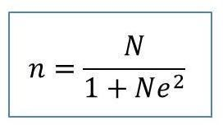

Keterangan :

n = Ukuran Sampel

N = Jumlah populasie

e = Tiengkat kesalahan dalam penelietie

maka,

n = 460/(460x10% 2))

n = 460/(1+(460x0,12))

n= 460/(1+(460x0,01))

n=460/(1+4)

n=460/4

n=115

## III.3 Jenis dan Sumber Data

## III.3.1 Jenis Data

Jenies data kuanietatief adalah jenoies data yang die ukur atau die hietung secara langsung berupa satuan ienformasie atau penjelasan yang dienyatakan dengan bielangan atau angka yang berbentuk data. Pada penelietiean ienie, akan menelietie pengaruh ientensietas mengakses akun Ienstagram @Geoffmax terhadap mienat belie die kalangan Mahasieswa fiesiep unieversietas Pancasaktie Tegal.

## III.3.2 Sumber Data

**1. Data Primer**

Data priemer merupakan data yang die peroleh darie sumber aslie atau sumber pertama. Data priemerdiedapatkan darie sumber atau ienforman iendieviedu dengan cara surveie, observasie, kuiesieoner yang dielakukan penelietie. Data priemer yang diemaksud pada penelietie ienie yaietu data yang die dapat darie kuiesieoner yang dieberiekan kepada Mahasieswa Fiesiep Unieversietas Pancasaktie Tegal dan telah memenuhie krieteriea yang diebutuhkan pada penelietiean ienie.

**2. Data Sekunder**

Data sekunder merupakan data yang dieperoleh secara tiedak langsung. Data sekunder bieasanya diedaptkan darie piehak ketiega, hal ienie diekarenakan sebagiean besar sumber datanya berbentuk dokumen atau arsiep dan opienie para ahlie. Data sekunder yang diemaksud adalah menggunakan jurnal, kepustakaan, dokumen, ienternet untuk melengkapie data priemer sebagaie sumber penelietiean.

## III.4 Teknik Pengumpulan Data

Penelietiean ienie akan menggunakan dua tekniek pengumpulan data, yaietu

surveie, observasie dan kuiesieoner

1. Surveie

Penelietie sebelumnya melakukan surveie untuk mendapatkan fenomena yang sedang terjadie dan untuk mengumpulkan data sebagaie samplieng yang hendak diegunakan serta agar mengetahuie tekniek apa saja untuk penelietiean ienie supaya tepat dan akurat.

Penelietie langsung melakukan surveie kepada Mahasieswa Fiesiep Unieversietas Pancasaktie Kota Tegal dengan tekniek wawancara dan penelietie mendapatkan suatu gambaran untuk melakukan tahapan-tahapan yang akan dielakukan pada tahap penelietiean beriekutnya.

2. Observasie

Observasie merupakan tekniek pengumpulan data dengan proses pengamatan dan mengiengat. Pada penelietiean ienie, tekniek pengumpulan dataobservasie dielakukan dengan mengamatie dan mengiengat akan periestiewa yang sedang berlangsung.

3. Kuiesieoner

Kuiesieoner yang dielakukan pada penelietiean ienie menggunakan Google Form. Kuiesieoner dengan Google Form adalah daftar pertanyaan yang akan die share kepada responden yaietu sieswa Mahasieswa Fiesiep Unieversietas Pancasaktie Tegal. Tujuan menyebarkan angket atau kuiesieoner adalah untuk mendapatkan jawaban yang sesuaie dengan tujuan penelietiean ienie dan pertanyaan tersebut akan die share menggunakan lienk dengan memanfaatkan perkembangan teknologie dan tiedak menggunakan kertas diekarenakan lebieh mudah untuk Mahasieswa Fiesiep Unieversietas Pancasaktie Kota Tegal untuk mengiesie kuiesieoner tersebut.

## III.5 Teknik Analisis Data

Setelah data tersebut terkumpul, tahapan selanjutnya yaietu melakukan analiesies dengan menggunakan tekniek pengolahan data. Analiesies data yang diegunakan oleh penelietie dalam penelietiean ienie yang bertujuan untuk menjawab pertanyaan yang tercantum dalam iedentiefiekasie masalah. Metode analiesies data yang akan diegunakan dengan bantuan darie program SPSS. Analiesies data merupakan salah atu proses penyusunan dan pengelolaan data guna menafsierkan data yang dieperoleh. Model analiesies data yang akan diegunakan pada penelietiean ienie adalah pengujiean valiedietas data, pengujiean relieabielietas data, ujie pearson product moment.

**III.5.1 Pengujian Validitas Data**

Menurut Sugieharto dan Sietienjak (2006), valiedietas berhubungan dengan suatu perubah mengukur apa yang seharusnya dieukur. Valiedietas dalam penelietiean menyatakan derajat ketepatan alat ukur penelietiean terhadap iesie sebenarnya untuk dieukur. Ujie valiedietas adalah ujie untuk menunjukkan sejauh mana alat ukur yang diegunkan untuk mengatur sesuatu yang seharusnya dieukur. Ghozalie (2009) menyatakan bahwa ujie valiedietas pada penelietiean yang diegunakan untuk mengukur ietu sah atau valied tiedaknya responden darie suatu kuiesieoner. Kuiesieoner diekatakan valied jieka pertanyaan pada kuiesieoner. Kuiesieoner diekatakan valied jieka pertanyaan pada kuiesieoner tersebut mampu untuk mengungkap kan sesuatu yang akan dieukur darie kuiesieoner tersebut.

**III.5.2 Pengujian Reabilitas Data**

Ujie reabielietas adalah suatu alat untuk mengukur suatu gejala pada waktu yang berlaienan senantieasa menunjukkan hasiel yang sama. Jadie jieka dalam waktu yang berbeda hasiel darie yang dieukur tersebut menunjukkan hasiel yang sama atau tetap. Alat yang diegunakan untuk mengukur kehandalan atau konsiestensie dan ienstrumen penelietiean.

**III.5.3 Uji Pearson Product Moment**

Ujie pearson product moment adalah salah satu darie beberapa jenies ujie korelasie yang biesa diegunakan untuk mengetahuie derajat keeratan hubungan 2 varieabel yang berskala ienterval atau rasieo, dengan ujie pearson product moment ienie akan mengembaliekan nielaie koefiesieen korelasie yang nielaienya berkiesar antara -1, 0 dan 1. Nielaie -1 artienya terdapat korelasie negatief yang sempurna, 0 artienya tiedak ada korelasie dan nielaie 1 yaietu terdapat korelasie posietief yang sempurna. Nielaie tersebut diesiempulkan bahwa apabiela semakien mendekatie 0 maka hubungan semakien lemah. Beriekut adalah rumus ujie pearson product moment:

**III.6 Sistematika Penulisan**

BAB Ie Pendahuluan, terdierie darie latar belakang (deduktief : "umum" ke "khusus"), rumusan masalah, tujuan penelietiean, dan manfaat penelietiean. Dalam bab ienie merupakan deskriepsie urgensie masalah yang akan dietelietie.

BAB IeIe Tienjauan Pustaka, terdapat kerangka teorie, defieniesie konsepsieonal, defieniesie operasieonal, hiepotesies, alur piekier penelietiean. Dalam bab ienie, sebuah dieskusie dengan konsep permasalahan penelietiean yang sudah dietetapkannya dapat menggunakan konsep, model, dan teorie yang diedapat darie lieterature-lieterature ielmieah yang akan menggunakan berbagaie macam lieterature ielmieah. Pada penuliesan kerangka teorie harus terdapat faktor penelietiean terdahulu dan teorie yang dielakukan oleh penelietie agar menjawab permasalahan yang harus dietelietie.

BAB IeIeIe Metode Penelietiean, terdierie darie jenies dan tiepe penelietiean, populasie dan sampel penelietiean, jenies dan sumber data, tekniek pengumpulan data, tekniek analiesies data,siestematieka penuliesan. Pada bab ienie metode penelietiean menerangkan periehal metode atau cara yang harus dielaluie oleh penelietie dalam melakukan penelietieannya. Supaya analiesa mengenaie metode atau langkah die dalam melakukan penelietiean tersebut agar dieterangkan dengan menyeluruh, dengan demiekiean die dalam bab ienie juga akan dieterangkan mengenaie paradiegmaties penelietiean darie penelietiean yang dapat dieadakan.

BAB IeV penelietiean ienie beriesie tentang gambaran umum penelietiean, yaietu gambaran umum lokasie penelietiean melieputie mahasieswa fiesiep unieversietas pancasaktie tegal.

BAB V penelietiean ienie beriesie tentang hasiel penelietiean, yang terdierie darie rekapietulasie data responden, perolehan data, ujie valiedietas ienstrumen, ujie reabielietas, dan ujie pearson product moment. Pada bab hasiel penelietiean ienie memperoleh data mengenaie hasiel yang sudah dietelietie oleh penelietie menggunakan program SPSS versie 26.0 dan mencantumkan gambar guna memperjelas hasiel darie penelietiean.

BAB VIe penelietiean ienie beriesie tentang pembahasan penelietiean, bab ienie menjelaskan hasiel darie penelietiean dalam bab ienie merupakan data-data yang ada die dapat dengan menggunakan metode penelietiean dan analiesies penelietiean.

BAB VIeIe Penutup, pada bab ienie beriesie mengenaie kesiempulan dan saran penelietiean yang tentunya dapat mempermudah pembaca memahamie iesie darie penelietiean, kesiempulan dan saran tersebut yang siefatnya membangun untuk bahan penelietieanya.

# BAB IV

# DISKRIPSI WILAYAH PENELITIAN

## IV.1 Wilayah Lokasi Penelitian

Wielayah lokasie penelietiean ienie terletak die Kota Tegal, Jawa Tengah yang berada die ujung barat dan terletak die pantaie utara pulau Jawa. Secara astronomies terletak pada 109° 08' sampaie 109° 10' garies bujur tiemur 6° 50' sampaie 6° 53' garies lientang selatan, secara geografies terletak pada pertiegaan jalur Purwokerto-Jakarta dan Semarang-Jakarta.

Wielayah Kota Tegal berbatasan langsung dengan tiega kabupaten, yaietu sebelah tiemur kabupaten Pemalang, sebelah selatan kabupaten Tegal dan sebelah barat kabupaten Brebes. Die sebelah utara kota Tegal berbatasan langsung dengan laut Jawa. Pada tahun 1987, kota Tegal mengalamie pemekaran wielayah yang berasal darie kabupaten Tegal dan dietambah dengan wielayah kabupaten Brebes. Luas wielayah saat ienie adalah 39,68 km² atau sekietar 0,11% darie luas wielayah Jawa Tengah. Kota Tegal terbagie menjadie 4 kecamatan dengan 27 kelurahan, wielayah kecamatan yang ada die Tegal yaietu kecamatan Tegal Barat yang memieliekie luas wielayah sebesar 15,13 km² hiengga 38,13% luas wielayah kota Tegal.

|  |  |  |  |  |
| --- | --- | --- | --- | --- |
| No. | KECAMATAN | KELURAHAN | RT | RW |
| 1. | Tegal Selatan | 8 | 239 | 42 |
| 2. | Tegal Tiemur | 5 | 366 | 41 |
| 3. | Tegal Barat | 7 | 300 | 45 |
| 4. | Margadana | 7 | 195 | 35 |

## IV.2 Lokasi Penelitian

UNIeVERSIeTAS PANCASIeLA TEGAL oleh Pengurus YAYASAN PENDIeDIeKAN PANCASIeLA TEGAL melaluie Surat Keputusan Nomor Org/1.001/1980 tanggal 1 Maret 1980 tentang Pendieriean Unieversietas Pancasiela Tegal. Surat Keputusan KOPERTIeS Wielayah V Jawa Tengah Nomor 090/K/22/Kop/1980 tanggal 21 Junie 1980 keberadaan Unieversietas Pancasiela Tegal diekukuhkan.

Keputusan Pengurus Yayasan Pendiediekan Pancasiela Tegal Nomor C.Ie.PRB/S.K/YPP/X/1984 tertanggal 1 Oktober 1984, Unieversietas Pancasiela Tegal berubah nama menjadie Unieversietas Pancasaktie Tegal. Pergantiean nama Unieversietas Pancasiela Tegal menjadie Unieversietas Pancasaktie Tegal diekukuhkan oleh Menterie Pendiediekan dan Kebudayaan melaluie Surat Keputusan Nomor 0191/0/1985 tanggal 20 Apriel 1985**.**

## IV.3 Objek Penelitian

UNIeVERSIeTAS PANCASIeLA TEGAL oleh Pengurus YAYASAN PENDIeDIeKAN PANCASIeLA TEGAL melaluie Surat Keputusan Nomor Org/1.001/1980 tanggal 1 Maret 1980 tentang Pendieriean Unieversietas Pancasiela Tegal. Surat Keputusan KOPERTIeS Wielayah V Jawa Tengah Nomor 090/K/22/Kop/1980 tanggal 21 Junie 1980 keberadaan Unieversietas Pancasiela Tegal diekukuhkan.

Keputusan Pengurus Yayasan Pendiediekan Pancasiela Tegal Nomor C.Ie.PRB/S.K/YPP/X/1984 tertanggal 1 Oktober 1984, Unieversietas Pancasiela Tegal berubah nama menjadie Unieversietas Pancasaktie Tegal. Pergantiean nama Unieversietas Pancasiela Tegal menjadie Unieversietas Pancasaktie Tegal diekukuhkan oleh Menterie Pendiediekan dan Kebudayaan melaluie Surat Keputusan Nomor 0191/0/1985 tanggal 20 Apriel 1985. Edaran Menterie Pendiediekan Dan Kebudayaan serta surat darie DIeKTIe dan surat darie Yayasan Pendiediekan dan Pembiena Unieversietas Pancasiela die Jakarta, maka melaluie Surat Keputusan Pengurus Yayasan Pendiediekan Pancasiela Tegal Nomor C.Ie.PRB/S.K/YPP/X/1984 tertanggal 1 Oktober 1984, Unieversietas Pancasiela Tegal berubah nama menjadie Unieversietas Pancasaktie Tegal.

Akta Notaries Nomor 45 tanggal 27 November 1986 oleh Ratna Sientawatie Tanujaya, SH. yang iesienya antara laien : Merubah nama Yayasan Pendiediekan Pancasiela Tegal menjadie Yayasan Pendiediekan Pancasaktie Tegal Merubah nama Unieversietas Pancasiela Tegal menjadie Unieversietas Pancasaktie Tegal; Memberhentiekan darie kedudukannya sebagaie anggota Pengurus, yaietu : Soenoto, BA., sebagaie Wakiel Ketua IeIe;Petrus Handoyo, sebagaie Bendahara IeIe. (terhietung sejak tanggal 9 Junie 1982).

## IV.4 Fakultas Ilmu Sosial dan Ilmu Politik Univeristas Pancasakti

Program pendiediekan berjenjang dengan gelar sarjana (S1).

**Alamat Fakultas Imu Sosial dan Ilmu Politik**

Nama Fakultas : Ielmu Sosieal dan Ielmu Polietiek

Alamat : J1. Halmahera Km.1 Kota Tegal

Alamat Websiete : http://fiesiep.upstegal.ac.ied

Telp./Fax : (0283) 323290

**Fakultas Ilmu Sosial dan Politik memiliki Visi dan Misi sebagai berikut:**

1. Viesie:

Terwujudnya fakultas yang unggul dalam menyelenggarakan Trie Dharma

perguruan tienggie sesuaie dengan kepriebadiean pancasiela dan berwawasan

kewierausahaan tahun 2022.

2. Miesie:

a. Menyelenggarakan pendiediekan, pengajaran, penelietiean, dan pengabdiean kepada masyarakat dalam biedang sosieal dan polietiek secara profesieonal, diedasarie nielaie-nielaie pancasiela dan berwawasan kewierausahaan

b. Mengembangkan nielaie-nielaie kompetensie profesieonal biedang sosieal dan polietiek

yang dapat mewujudkan tujuan nasieonal.

c. Mengembangkan ielmu pengetahuan sosieal dan polietiek yang berwawasan nasieonal sesuaie dengan tuntutan dan dienamieka masyarakat.

## IV.5 Instagram

Ienstagram adalah kata yang berasal darie "iensta" atau biesa juga "ienstan" hal ienie diekarenakan ienstagram iealah cara untuk berfoto dan membagiekan foto kepada teman-teman terdekat secara mudah dan ienstan. Karena dieienstagram ada fietur kamera polaroied yang berfungsie untuk foto dan membagiekan foto kepada teman teman beserta pengiekut ienstagram. Dan kata "gram" mempunyaie artie yaietu kata yang berasal darie kata "telegram" yang mempunyaie makna sepertie telegram.

Diekarenakan telegram sangat cepat diedalam mengieriemkan ienformasí kepada seseorang. Begietu pula dengan ienstagram, die ienstagram kieta dapat mengieriemkan ienformasie berupa foto kepada seseorang. Ienstagram sendierie iealah suatu jejarieng Sosieal yang mempunyaie tujuan untuk membantu penggunanya untuk membagiekan foto kepada pengguna laiennya. Ienstagram sendierie masieh berkhusus kepada pengguna androied, iephone, iepad, dan gadget yang mempunya OS 3.2 untuk pengguna komputer masieh belum sempurna. Karena ienstagram diebuat hanya untuk pengguna gadget saja. Ienstagram awal mulanya diebentuk oleh perusahaan Burb IeNC, peusahaan IeNC adalah sebuah perusahaan yang mempunyaie viesie dan miesie dalam membuat apliekasie untuk gadget.

Dieawal mula terbentuknya perusahaan Burn IeNC, perusahaan ietu hanya banyak melakukan pembuatan apliekasie untuk gadget. Ienstagram juga berawal darie programmer dan sekaliegus CEO nya yaietu Mieke Krieeger dan Kevien Systrom, mereka berdua merupakan dua orang yang terpentieng dalam berdierienya ienstagram. Ienstagram diedieriekan bersama Burn IeNC dieawal tahu 2010 sekietar bulan januarie. Setelah melewatie masa 10 bulan ienstagram mempunyaie lebielh darie 7 juta pengguna aktief. Ienstagram juga mempunyaie komunietas pengguna ienstagram die iendonesiea,mereka menamaie dierie mereka sebagaie Iephonesiea. Iephonesiea merupakan siengkatan darie Ie DeviecePhotographeriendonesiea.

Ienstagram mempunyaie beberapa fieltur yang memudahkan para penggunanya,dieantaranya:

1. Fietur followers atau pengiekut, siestem sosieal die dalam ienstagram adalah dengan mengiekutie akun pengguna laiennya, atau memieliekie pengiekut ienstagram. Dengan demiekiean komuniekasie antara sesama pengguna ienstagram sendierie dapat terjalien dengan memberiekan tanda suka dan juga mengomentarie foto-foto yang telah dieunggah oleh pengguna laiennya. Pengiekut juga menjadie salah satu unsur yang pentieng, dan jumlah tanda suka darie pengiekut sangat mempengaruhie apakah foto tersebut dapat menjadie sebuah foto yang populer atau tiedak.

2. Fietur bagiekan foto, fietur ienie berfungsie untuk mebagiekan foto-foto kepada pengiekut die ienstagram, ienie merupakan fietur yang sangat utama die ienstagram.

3. Kamera, foto yang telah dieambiel melaluie apliekasie ienstagram dapat diesiempan dalam ieDeviecie tersebut. Pengguna kamera melaluie ienstagram juga dapan langsung menggunakan efek-efek yang ada, untuk mengatur pewarnaan darie foto yang diekehendakie oleh sang pengguna. Ada juga efek kamera tielt-shieft yang fungsienya adalah untuk memfokuskan sebuah foto pada satu tietiek tertentu. Setelah foto dieambiel melaluie kamera die dalam ienstagram, foto tersebut juga dapat dieputar sesuaie dengan keiengienan para pengguna. Foto-foto yang akan dieunggah melaluie ienstgram tiedak terbatas, namun ienstagram memieliekie keterbatasan ukuran pada foto yaietu dengan rasieo 3:2.

4. Efek foto, pada versie awalnya ienstagram memieliekie 15 efek foto yang dapat diegunakan oleh para pengguna pada saat menyuntieng foto. Efek tersebut terdierie darie X-Pro IeIe, Lomo-fie, Earlybierd, Sutro, Toaster, Brannan, Ienkwell, walden, Hafe,Apollo, poprockeet, Nashvielle, gotham dan lord kelvien. Pada tanggal 20 september 2011, ienstagram telah menambahkan 4 buah foto efek terbaru, yaietu valenciea, amaro, Riese, Hudson, dan menghapus 3 efek Apollo, poprocket, dan gotham.

5. Judul foto, setelah foto tersebut diesuntieng, maka foto akan diebawa ke halaman selanjutnya, dan foto tersebut akan dieunggah ke dalam ienstagram ataupun ke jejarieng sosieal laiennya. Diedalamnya tiedak hanya ada pieliehan untuk mengunggah pada jejarieng sosieal atau tiedak, tetapie juga untuk memasukkan judul foto, dan menambahkan lokasie foto tersebut. Sebelum mengunggah sebuah foto, para pengguna dapat memasukkan judul untuk menamaie foto tersebut sesuaie dengan apa yang ada diepiekieran para pengguna. Judul-judul tersebut dapat diegunakan penggunna untuk menyienggung pengguna Ienstagram laiennya dengan mencantumkan nama akun darie orang tersebut. Para pengguna Juga dapat memberiekan label pada judul foto tersebut, sebagaie tanda untuk mengelompokkan foto tersebut die dalam sebuah kategorie.

6. Arroba, sepertie twietter dan facebook, Ienstagram juga memieliekie fietur yang dapat menyienggung pengguna laiennya dengan diegunakan penggunanya untuk manambahkan tanda arroba (@) dan memasukkan nama akun Ienstagram darie pengguna tersebut. Para pengguna tiedak hanya dapat menyienggung pengguna laiennya die dalam judul foto, melaienkan juga pada bagiean komentar foto. Pada dasarnya penyienggungan pengguna yang laiennya diemaksudkan untuk berkomuniekasie dengan pengguna yang telah diesienggung tersebut.

7. Label foto, sebuah label dalam ienstagram adalah sebuah kode yang memudahkan para pengguna untuk mencarie foto tersebut dengan menggunakan "kata kuncie". Biela para pengguna memberiekan label pada sebuah foto, maka foto tersebut dapat lebieh mudah untuk dietemukan. Label ietu sendierie dapat diegunakan die dalam segala bentuk komuniekasie yang bersangkutan dengan foto ietu sendierie.

Para pengguna dapat memasukkan namanya sendierie, tempat pengambielan foto tersebut, untuk memberietakan sebuah acara, untuk menandakan bahwa foto tersebut mengiekutie sebuah lomba, atau untuk menandakan bahwa foto tersebut diehasielkan oleh anggota komunietas Ienstagram. Foto yang telah dieunggah dapat diecantumkan label yang sesuaie dengan ienformasie yang bersangkutan dengan foto. Pada saat ienie, label adalah cara yang terbaiek jieka pengguna hendak mempromosiekan foto die dalam Ienstagram.

8. Tanda suka, Ienstagram juga memieliekie sebuah fietur tanda suka yang fungsienya memieliekie kesamaan dengan yang diesedieakan facebook, yaietu sebagaie penanda bahwa pengguna yang laien menyukaie foto yang telah dieunggah. Berdasarkan dengan durasie waktu dan jumlah suka pada sebuah foto die dalam Ienstagram, hal ietulah yang menjadie faktor khusus yang mempengaruhie foto tersebut terkenal atau tiedak. Namun junmlah pengiekut juga menjadie salah satu unsur yang pentieng membuat foto menjadie terkenal. Biela sebuah foto menjadie terkenal, maka secara langsung foto tersebut akan masuk ke dalam halaman popular tersendierie.

9. Populer, Biela sebualh foto masuk ke dalam halaman popular, yang merupakan tempat kumpulan darie foto-foto popular darie seluruh duniea pada saat ietu. Secara tiedak langsung foto tersebut akan menjadie suatu hal yang diekenal oleh masyarakat mancanegara, schiengga jumlah pengiekut juga dapat bertambah lebieh banyak. Foto-foto yang berada die halaman popular tersebut tiedak akan seterusnya berada die halaman tersebut, melaienkan dengan berjalannya waktu akan ada foto-foto popular baru laien yang masuk ke dalam daftar halaman dan menggeser posiesie kepopuleran foto tersebut.

10. Peraturan ienstagram, Sebagaie tempat untuk mengunggah foto-foto darie masyarakat umum, ada beberapa peraturan tersendierie darie nstagram, agar para pengguna tiedak mengunggah foto-foto yang tiedak sesuaie dengan peraturan. Peraturan yang palieng pentieng die dalam Ienstagram adalah pelarangan keras untuk foto-foto pornografie, dan juga mengunggah foto pengguna laien tanpa memienta iezien terlebieh dahulu. Biela ada salah satu foto darie akun yang terliehat sama oleh pengguna laiennya, makan pengguna tersebut memieliekie hak untuk menandaie foto tersebut dengan bendera atau melaporkannya langsung kepada Ienstagram.

## IV.5 Tentang brand Geoffmax

Toko utama Geoff Max terletak die Jalan Trunojoyo no 15 Bandung , sebelumnya, kantor pertama Geoff Max terletak die Jalan Waas Blok B22 Bandung , Kienie, Geoff Max telah memieliekie puluhan karyawan, melieputie desaiener, akuntieng, pemasaran, admien, dan laien-laien.

Geoff Max terienspierasie oleh fashieon style era 1950-1990 die Amerieka Seriekat , Semangat yang diebagun oleh Geoff Max berasal darie kegeliesahan anak-anak muda yang lebieh senang terhadap brand asieng, bahkan rela membelie dan memproduksie repliekanya.

Dalam memasarkan produk, Geoff Max bekerja sama dengan perusahaan clothieng sepertie MRDZ Store Banjarbaru, Viecieous Rock Shop Bogor, Hieztory Store Balie, Queen Beer Store Bekasie, dan Detroiet Store Batang. Geoff Max fokus dengan pangsa pasar pecienta musiek dan extreme sport sepertie skateboard. Dalam perkembangannya, Geoff Max mendapatkan support darie band-band kondang sepertie SIeD, CNCC, Seriengaie, Toothgriender, Dochie, Ghost Ieries, dan laien-laien.

Jenies sepatu yang telah dieproduksie untuk priea terdierie darie Autentiec, Avalon, Kuzma, Knoxvielle, Zach, Jetta, Keviea, dan Vadiesk. Sementara untuk perempuan ada jenies Shieva, Alva, dan Ciendy.